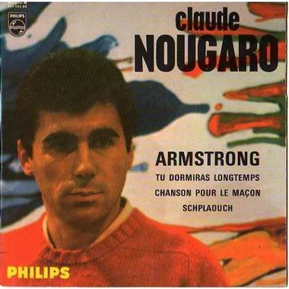
ARMSTRONG - Claude Nougaro – 1975
108 bpm – Strum : bas , bas haut – deux temps par accord – swing – tonalité originale

Intro G7 ⬇⬇ C7 ⬇⬇ Gm Bb Eb D7

Gm D7 Gm Cm Gm D7 Gm C7
Armstrong, je ne suis pas noir, je suis blanc de peau
Gm D7 Gm Cm Gm D7 Gm
Strum 2 : B Bh hBh
Quand on veut chanter l'espoir quel manque de pot !
nc nc Gm nc Cm Gm D7 Gm Cm
Oui, j'ai beau voir le ciel, l'oiseau, rien rien rien ne luit là-haut
Gm % Cm7 % Gm D7 Gm
Strum 3 :
bas bas (block)
Les anges, zéro, je suis blanc de peau

Pont (Gm) Bb Eb D7 Gm Bb Eb D7

Gm D7 Gm Cm Gm D7 Gm C7
Armstrong, tu te fends la poire, on voit toutes tes dents
Gm D7 Gm Cm Gm D7 Gm
Moi, je broie plutôt du noir, du noir en dedans
nc nc Gm nc Cm Gm D7 Gm Cm
Chante pour moi, Louis, oh oui, chante chante chante, ça tient chaud
Gm % Cm7 % Gm D7 Gm
J'ai froid, oh moi, qui suis blanc de peau

Pont (Gm) Bb Eb D7 Gm Bb Eb D7

Gm D7 Gm Cm Gm D7 Gm C7
Armstrong, la vie, quelle histoire, c'est pas très marrant
Gm D7 Gm Cm Gm D7 Gm
Qu'on l'écrive blanc sur noir ou bien noir sur blanc
nc nc Gm nc Cm Gm D7 Gm Cm
On voit surtout du rouge, du rouge, sang sang sans trêve ni repos
Gm % Cm7 % Gm D7 Gm
Qu'on soit, ma foi, noir ou blanc de peau

Pont (Gm) Bb Eb D7 Gm Bb Eb D7

Gm D7 Gm Cm Gm D7 Gm C7
Armstrong, un jour, tôt ou tard, on n'est que des os
Gm D7 Gm Cm Gm D7 Gm
Est-ce que les tiens seront noirs? Ce serait rigolo
nc nc Gm nc Cm Gm... D7...Gm... Cm... nc
Allez, Louis, allé - luia, au - delà de nos oripeaux
nc Gm... D7... Gm... Cm... Gm...
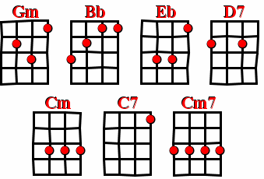

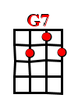
Noirs et blancs sont ressemblants comme deux gouttes d'eau Oh Yeah !!!
--v6--

